Lotul 2 Mobilier de birou
Denumirea | U/m | Cantitatea | Poza | Specificatii tehnici
Scaune de birou | buc | 20 | 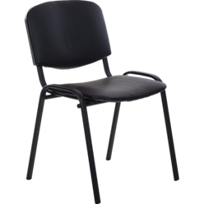 | 750 mm
Mese de birou | buc | 9 | 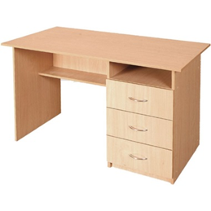
Mese de birou cu trei sertare | buc | 2 |  | Culoarea bej, 120cmx65cm
Masă la depozit cu trei sertare pe partea dreaptă | buc | 1 |  | 1,10x55x75
Dulap cu 6 etajere (bej) 2.30×1.50x35 | buc | 2 | 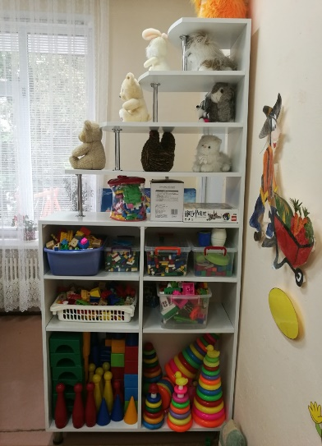 | Bej 2.30x1.50x35
Dulap cu 6 etajere | buc | 1 | 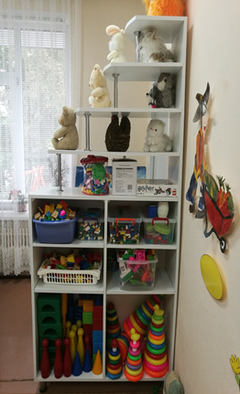 | Alb cu marginea oranj cu piciorușe reglabile2x1,50x35
Dulap cu 6 etajere (bej deschis cu mărginuta cafenie) 1.90×1.10×30 | buc | 1 |  | Bej deschis cu marginea cafenie 1.90x1.10x30
Dulap cu 8 etajere (bej)2.30×50x0,25 | buc | 1 | 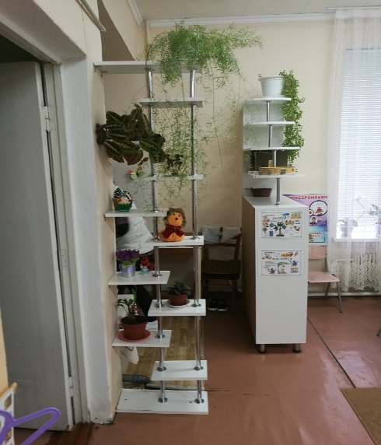 | (bej)2.30×50x0,25
Canapea medicală | buc | 1 | 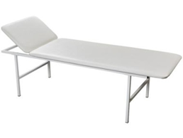
Dulap medical | buc | 1 | 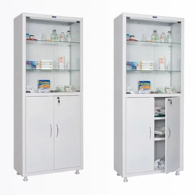
SUMA LOT ( fără TVA) | X | X | X | 27 300
Modele date sunt orientative , astfel designul, culoarea și dimensiunile sa fie verificate preventiv de specialistul Dvs, pentru a evita erori și neînțelegeri.( La executarea contractului)

